附件5

鲁渝协作项目公告牌

（参考模版）

项目实施年度：XXXX 年

项目名称（地点）： XXXXXXXX项目。

资金投入： 总投资：XXX万元。其中，省（市）级资金XX万元。

主要建设内容及规模：XXXXXX

项目绩效概述： XXXXXX

项目责任单位：XXX；项目业主单位：XXX

开工时间：XXX；竣工时间：XXX

施工现场责任人及电话：

管护责任人及电话：

监督举报电话：实施单位名称+电话号码+12345 政务服

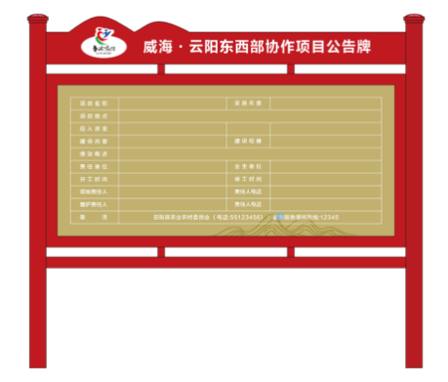务便民热线。